УТВЕРЖДЕНО
распоряжением
Заместителя Главы городского округа «город Якутск»
от________________№__________________
.
СВЕДЕНИЯ О ЗЕМЕЛЬНОМ УЧАСТКЕ
«ПРОЕКТ МЕЖЕВАНИЯ ТЕРРИТОРИИ С. КИЛЬЯМЦЫ ГО «ГОРОД ЯКУТСК», №1960 Р ОТ 22.11.2017 Г.
УСЛОВНЫЙ НОМЕР УЧАСТКА 2.1:118 с площадью 1516 кв.м
Кадастровый квартал: 14:35:106001
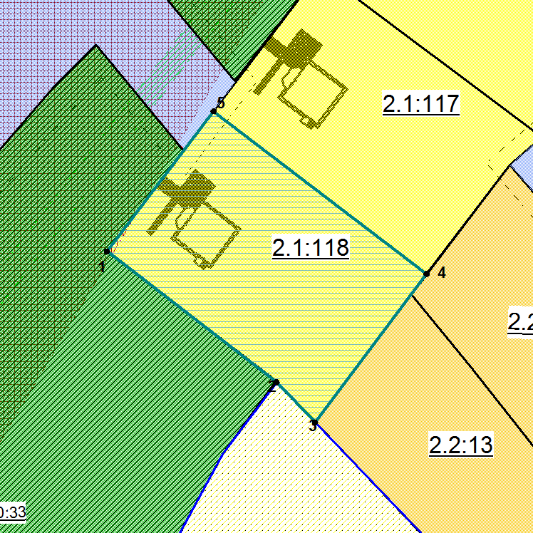
Масштаб 1: 500

№ | Х | У
1 | 908396 | 542155
2 | 908372,7 | 542185,24
3 | 908365,54 | 542192,13
4 | 908392 | 542212
5 | 908421 | 542174

